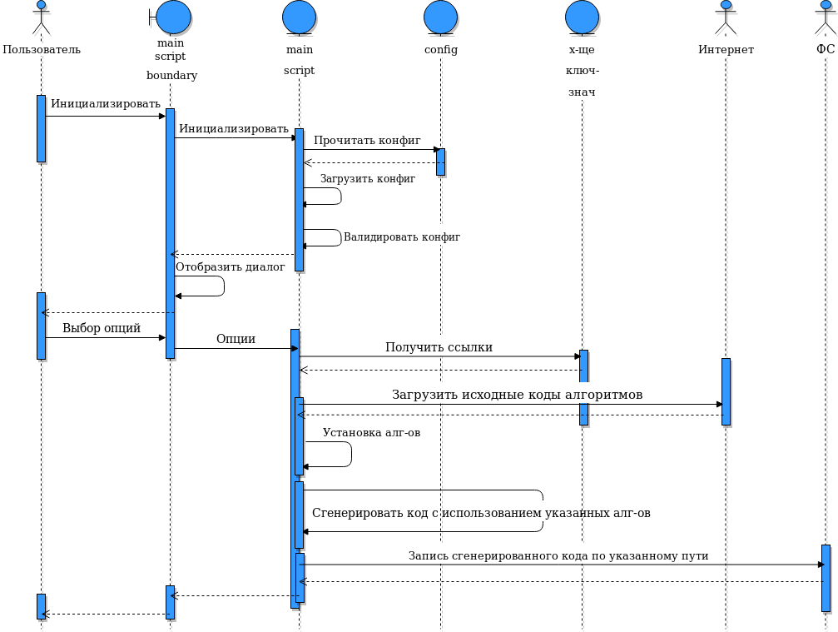
Рис. 14: Диаграмма последовательности работы компоновщика

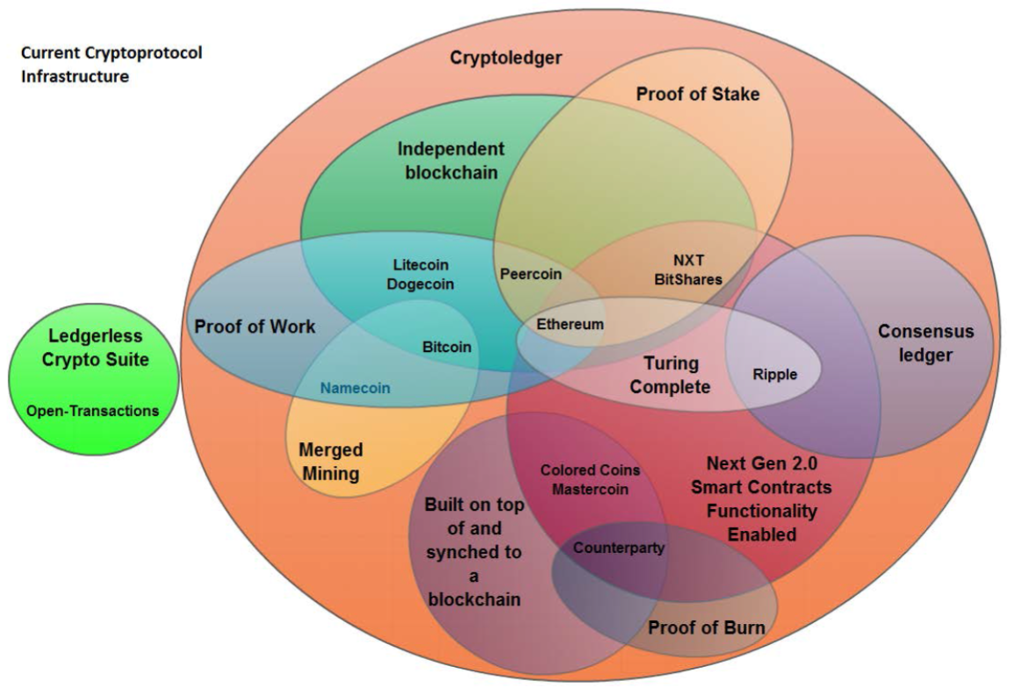
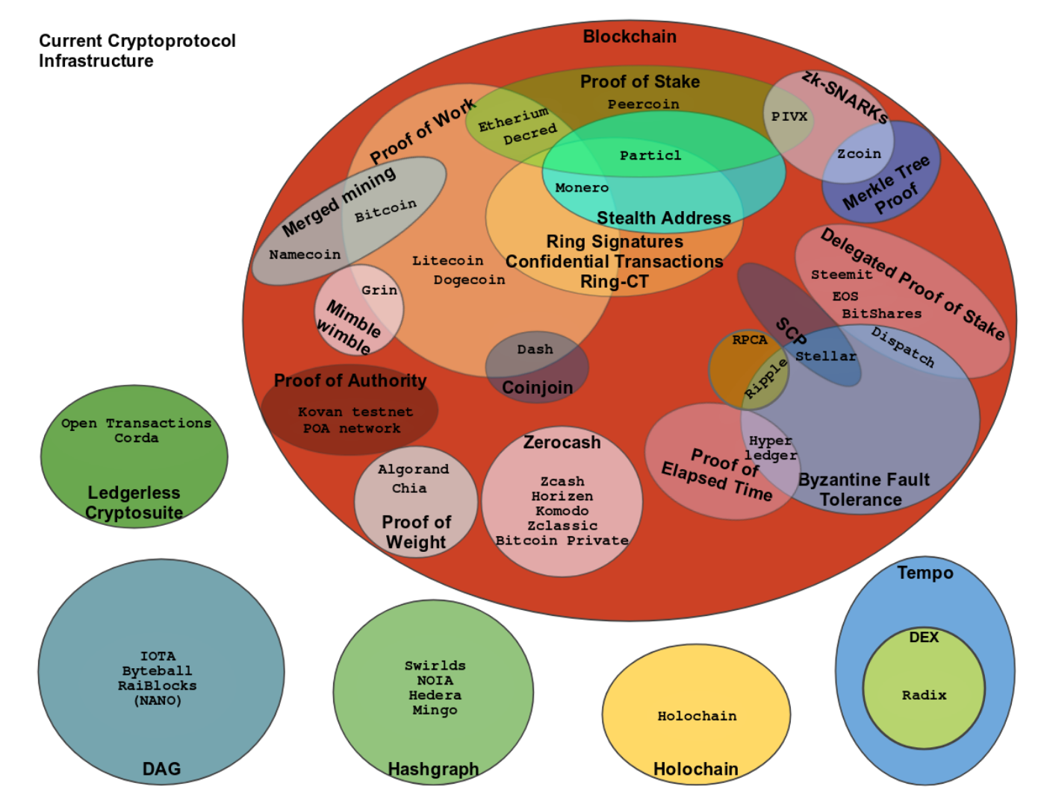

Рис. 4: Криптопротокол по состоянию на 2014 год Рис. 5: Криптопротокол по состоянию на 2019 год
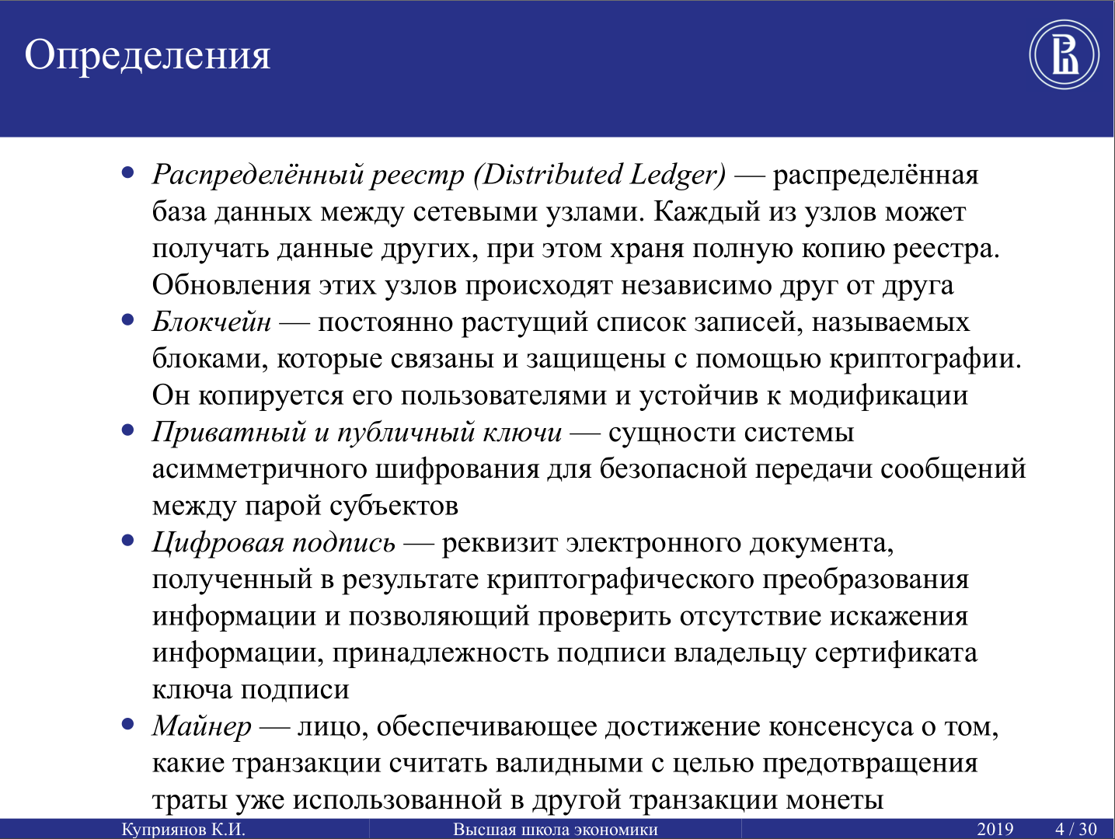

Слайд 4: Определения

